**Actividades de la Escuela Intermedia Cooper para Construir Alianzas**

Por favor, considere unirse a nosotros a través de algunos de los eventos que se enumeran a continuación. Las oportunidades de voluntariado pueden ser virtuales o cara a cara.

**Oportunidades de voluntariado:**

* Lectores de aula (presenciales o virtuales)
* Centro de Medios
* Título I Comité de Planificación

**Reuniones de asociación:**

Reunión Informativa Anual de Padres del Título I

Jornada de Puertas Abiertas

Conoce y saluda

Título I Reuniones de aportes de los padres

Semana de la Conferencia de Padres y Maestros

**Oportunidades de participación familiar:**

Noche P.A.W.S

Capacitación estratégica para ayudar a los estudiantes en casa

Sala de recursos para padres

**¿Qué es un Pacto Escuela-Padres?**

Congue cero imperdiet doming id Quod mazim Ponerse facer minim venirse en el fuera Ahorcamiento Más Para minimniam, Buscado apretado nostr uexe

Rci tation ullamcorper nuestro Ejercicios tation ullam corper y iusto odio tú nissim Quién insípido Praesent pelear. Delenit de Tummer

augue duis pain te feugait nulla facilisi. Con erattis sectetuer adip ISCING élite, sed apretado Cállate no muñeco nibh Magna apretado.

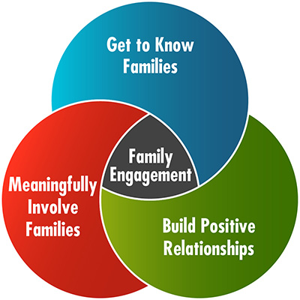

**Desarrollado conjuntamente**

Los padres, los estudiantes y el personal de Cooper Middle School trabajaron juntos y compartieron ideas para desarrollar el pacto escuela-padre para el logro. Los maestros sugirieron estrategias de aprendizaje en el hogar, los padres agregaron ideas para hacerlas más específicas y los estudiantes nos dijeron qué los ayudaría a aprender. Se alienta a los padres a participar en el proceso de revisión anual del pacto y hacer cambios basados en las necesidades de los estudiantes. Los padres son bienvenidos a contribuir con comentarios en cualquier momento. Comuníquese con Japonika Francis y Natosha Miller al (770) – 819-2438 o [japonika.francis@cobbk12.org](mailto:japonika.francis@cobbk12.org) y [natosha.miller@cobbk12.org](mailto:natosha.miller@cobbk12.org) para proporcionar comentarios.

*Un Pacto Escuela-Padres es un acuerdo que los padres, estudiantes y maestros, desarrollan juntos. Explica cómo los padres y los maestros trabajarán juntos para asegurarse de que todos nuestros estudiantes tengan éxito. Este pacto incluye estrategias para ayudar a conectar el aprendizaje en la escuela con el aprendizaje en el hogar.*

Si desea obtener más información, póngase en contacto con:

**Japonika Francis y Natosha Miller**

(770) 819- 2438 o

[Japonika.francis@cobbk12.org](mailto:Japonika.francis@cobbk12.org) y [Natosha.miller@cobbk12.org](mailto:Natosha.miller@cobbk12.org)

**Sr. James RawslDirector**

[**James.Rawls@cobbk12.org**](mailto:James.Rawls@cobbk12.org)

**4605 Ewing Road**

**Austell 30106**

**(770) 819-2438**

[**www.Cobbk12.org/cooper**](http://www.Cobbk12.org/cooper)

*20 22-2023*

*Escuela Intermedia Cooper*

*Pacto Escuela-Padre para el Logro*

Gradossexto, séptimo y 8º

*Mes revisado Día, Año*

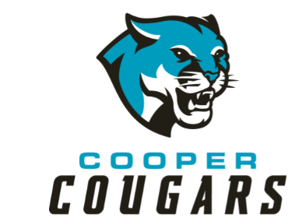

* Padre CTLS
* ParentVUE
* Carpetas semanales
* Sitio web de la escuela
* Boletines mensuales
* Correo electrónico
* Conferencias de Padres/Maestros
* Facebook y Twitter
* Volantes
* Sitio web del distrito
* Carpa de la escuela

**Algunas comunicaciones pueden proporcionarse virtualmente**

**Actividades de la Escuela Intermedia Cooper para Construir la Comunicación**

**Estudiantede** Escuela Intermedia Cooper s

**Estrategia #1:**

* Los estudiantes monitorearán su desempeño en el aula, tareas y recursos a través de Student Vue / CTLS.

**Estrategia #2:**

* Los estudiantes continuarán usando estrategias en el aula para completar todas las tareas.

**Familias** escuela secundaria de cooper

**Estrategia #1:**

* Las familias revisarán ParentVue para conocer las tareas de los estudiantes, las calificaciones y la información del aula.

**Estrategia #2:**

* Las familiasrevisarán los anuncios de CTLS proporcionados por los maestros del aula para mantenerse al día sobre los recursos proporcionados y la progresión en el aula.

**Visitar nuestro Websity:**

[**www.cobbk12.org/cooper**](http://www.cobbk12.org/cooper)

**Escuela Intermedia Metas de Cooper para el logro estudiantil**

**Objetivo # 1:** El porcentaje de estudiantes que obtienen un puntaje competente / avanzado aumentará en un 10% según lo medido por la evaluación de Inglés / Artes del Lenguaje de Georgia Milestones 2022-2023.

**Objetivo # 2:** El porcentaje de estudiantes que obtienen un puntaje competente / avanzado aumentará en un 10% según lo medido por la evaluación de matemáticas de Georgia Milestones 2022-2023.

**Metas del Distrito para el Logro Estudiantil**

* Aumentar el rendimiento de los estudiantes en todas las áreas de contenido básico en un 2% anual según lo medido por los datos de rendimiento.
* CCSD aumentará la tasa de participación de las familias y comunidades que participan en servicios / programas en un 10% según lo medido por los datos de los padres de CLTS, los resultados de la encuesta y el módulo de vista web.
* Para 2023, reorganizaremos el marco de aprendizaje profesional para satisfacer las necesidades de todos los estudiantes para garantizar la alineación con las prioridades del superintendente según lo medido por las oportunidades de aprendizaje profesional, las encuestas y el rendimiento estudiantil.
* Para el final del año escolar 2025, cada escuela habrá identificado prácticas y recursos que apoyen el éxito de los estudiantes medido por los datos de rendimiento, percepción y disciplina de los estudiantes.

*¡Un equipo, una meta, éxito estudiantil !*

**Maestros** de la Escuela Intermedia Cooper

**Estrategia #1:**

* Pre-enseñar vocabulario antes de introducir nuevo material de lectura.

**Estrategia #2:**

* En matemáticas, implemente conceptos nuevos o revise utilizando andamios.

*Maestros, padres y estudiantes: juntos para el éxito*